ОПИСАНИЕ МЕСТОПОЛОЖЕНИЯ ГРАНИЦ
Реконструкция (техническое перевооружение) системы теплоснабжения с устройством автономной котельной и обеспечением горячим водоснабжением комплекса зданий ГБУ РМЭ "Сернурская центральная районная больница"
(наименование объекта, местоположение границ которого описано (далее - объект)
Сведения об объекте
N п/п | Характеристики объекта | Описание характеристик
1 | 2 | 3
1 | Местоположение объекта | Республика Марий Эл, Сернурский р-н, Сернур пгт
2 | Площадь объекта ± величина погрешности определения площади (P ± ∆P), м² | 1053 ± 11
3 | Иные характеристики объекта | 1. публичный сервитут - в целях размещения линейных объектов системы газоснабжения, их неотъемлемых технологических частей, являющихся объектами местного значения. срок публичного сервитута 49 лет

Сведения о местоположении границ объекта
1. Система координат МСК 12
2. Сведения о характерных точках границ объекта
Обозначение характерных точек границ | Координаты, м |  | Метод определения координат характерной точки | Средняя квадратическая погрешность положения характерной точки (Mt), м | Описание обозначения точки на местности (при наличии)
 | X | Y
1 | 2 | 3 | 4 | 5 | 6
1 | 399099.50 | 2165038.60 | Аналитический метод | 0.1 | -
2 | 399097.00 | 2165038.60 | Аналитический метод | 0.1 | -
3 | 399094.50 | 2165038.60 | Аналитический метод | 0.1 | -
4 | 399094.50 | 2165038.30 | Аналитический метод | 0.1 | -
5 | 399085.04 | 2165029.59 | Аналитический метод | 0.1 | -
6 | 399073.75 | 2165010.68 | Аналитический метод | 0.1 | -
7 | 399074.04 | 2165010.50 | Аналитический метод | 0.1 | -
8 | 399073.33 | 2165006.65 | Аналитический метод | 0.1 | -
9 | 399052.28 | 2165010.70 | Аналитический метод | 0.1 | -
10 | 399052.41 | 2165011.48 | Аналитический метод | 0.1 | -
11 | 399048.10 | 2165012.00 | Аналитический метод | 0.1 | -
12 | 399046.76 | 2165006.73 | Аналитический метод | 0.1 | -
13 | 399042.87 | 2165007.73 | Аналитический метод | 0.1 | -
14 | 399040.07 | 2164997.11 | Аналитический метод | 0.1 | -
15 | 399043.93 | 2164996.09 | Аналитический метод | 0.1 | -
16 | 399045.73 | 2165002.87 | Аналитический метод | 0.1 | -
17 | 399049.64 | 2165001.87 | Аналитический метод | 0.1 | -
18 | 399050.92 | 2165006.88 | Аналитический метод | 0.1 | -
19 | 399076.90 | 2165001.94 | Аналитический метод | 0.1 | -
20 | 399078.05 | 2165008.12 | Аналитический метод | 0.1 | -
21 | 399088.96 | 2165026.41 | Аналитический метод | 0.1 | -
22 | 399099.50 | 2165036.10 | Аналитический метод | 0.1 | -
1 | 399099.50 | 2165038.60 | Аналитический метод | 0.1 | -
 |  |  |  |  | -
23 | 399288.20 | 2164946.30 | Аналитический метод | 0.1 | -
24 | 399285.40 | 2164936.00 | Аналитический метод | 0.1 | -
25 | 399265.90 | 2164939.90 | Аналитический метод | 0.1 | -
26 | 399264.50 | 2164933.80 | Аналитический метод | 0.1 | -
27 | 399259.90 | 2164934.90 | Аналитический метод | 0.1 | -
28 | 399260.20 | 2164936.00 | Аналитический метод | 0.1 | -
29 | 399226.00 | 2164944.70 | Аналитический метод | 0.1 | -
30 | 399212.10 | 2164889.20 | Аналитический метод | 0.1 | -
31 | 399216.90 | 2164888.20 | Аналитический метод | 0.1 | -
32 | 399229.60 | 2164938.70 | Аналитический метод | 0.1 | -
33 | 399254.20 | 2164932.40 | Аналитический метод | 0.1 | -
34 | 399253.90 | 2164931.10 | Аналитический метод | 0.1 | -
35 | 399268.10 | 2164927.80 | Аналитический метод | 0.1 | -
36 | 399269.70 | 2164934.10 | Аналитический метод | 0.1 | -
37 | 399289.00 | 2164930.20 | Аналитический метод | 0.1 | -
38 | 399293.00 | 2164944.90 | Аналитический метод | 0.1 | -
23 | 399288.20 | 2164946.30 | Аналитический метод | 0.1 | -

3. Сведения о характерных точках части (частей) границы объекта
Обозначение характерных точек части границы | Координаты, м |  | Метод определения координат характерной точки | Средняя квадратическая погрешность положения характерной точки (Mt), м | Описание обозначения точки на местности (при наличии)
 | X | Y
1 | 2 | 3 | 4 | 5 | 6
-
- | - | - | - | - | -

Сведения о местоположении измененных (уточненных) границ объекта
1. Система координат МСК 12
2. Сведения о характерных точках границ объекта
Обозначение характерных точек границ | Существующие координаты, м |  | Измененные (уточненные) координаты, м |  | Метод определения координат характерной точки | Средняя квадратическая погрешность положения характерной точки (Mt), м | Описание обозначения точки на местности (при наличии)
 | X | Y | X | Y
1 | 2 | 3 | 4 | 5 | 6 | 7 | 8
- | - | - | - | - | - | - | -

3. Сведения о характерных точках части (частей) границы объекта
Обозначение характерных точек части границы | Существующие координаты, м |  | Измененные (уточненные) координаты, м |  | Метод определения координат характерной точки | Средняя квадратическая погрешность положения характерной точки (Mt), м | Описание обозначения точки на местности (при наличии)
 | X | Y | X | Y
1 | 2 | 3 | 4 | 5 | 6 | 7 | 8
-
- | - | - | - | - | - | - | -

План границ объекта
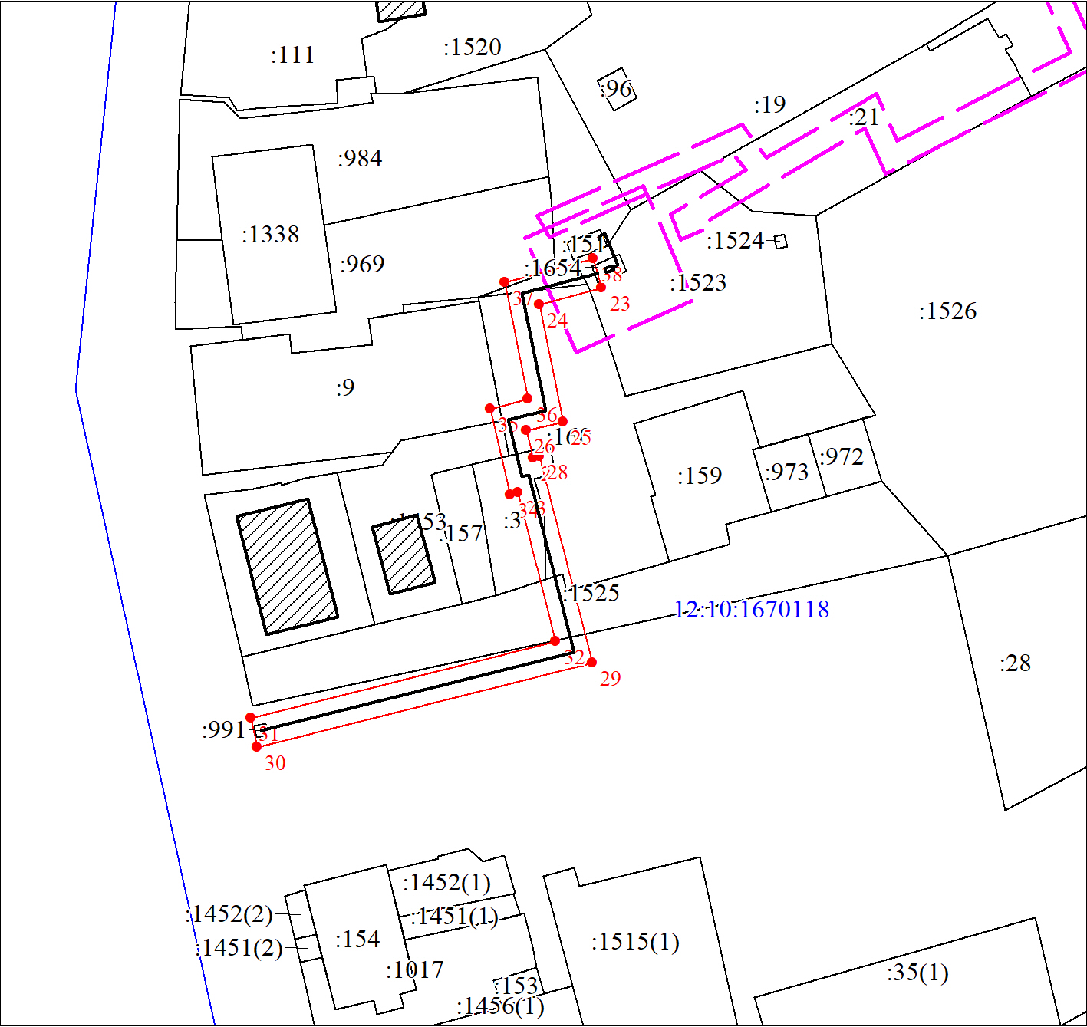
Масштаб 1:1000

Используемые условные знаки и обозначения:
 | Объект капитального строительства
 | Характерная точка границы объекта землеустройства
 | Надписи номеров характерных точек границы объекта землеустройства
 | Граница объекта землеустройства
 | Граница охранной зоны
 | Существующая часть границы, имеющиеся в ЕГРН сведения о которой достаточны для определения ее местоположения
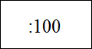 | Надписи кадастрового номера земельного участка
 | Граница кадастрового квартала
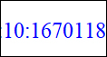 | Обозначение кадастрового квартала

Подпись__________________ Ахмедзянов Р. Р. | Дата 02 июня 2020 г.
Место для оттиска печати (при наличии) лица, составившего описание местоположения границ объекта

План границ объекта
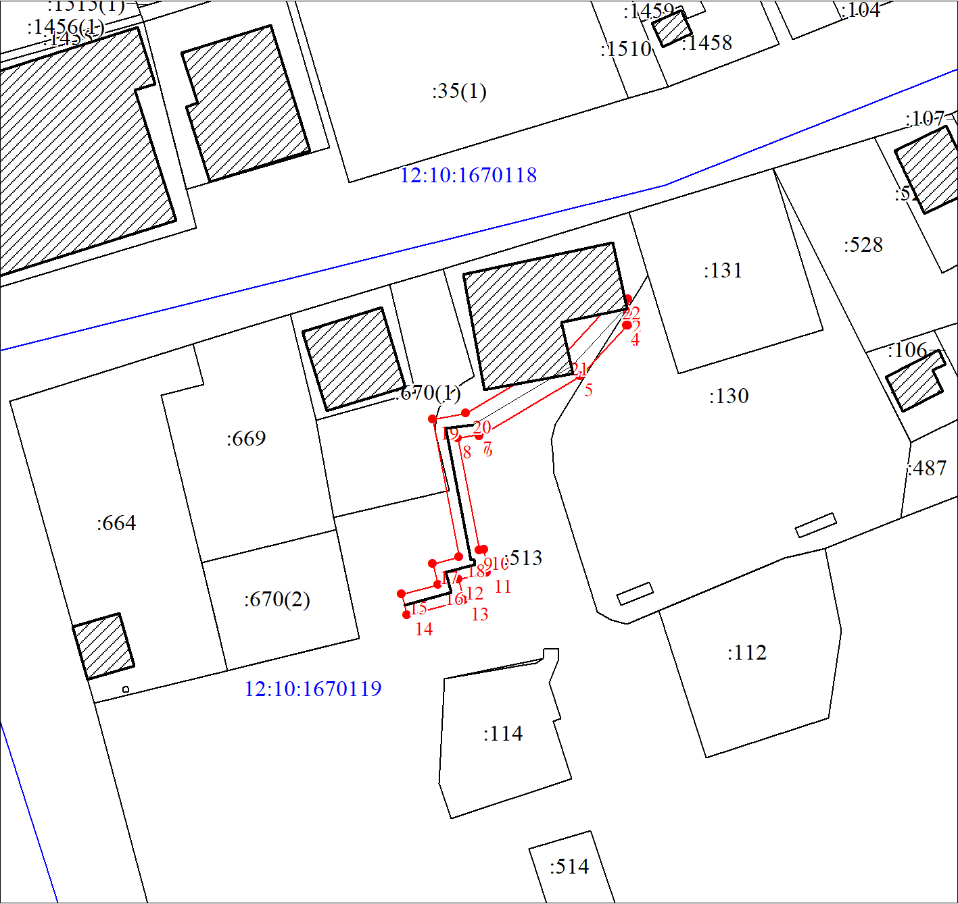
Масштаб 1:1000

Используемые условные знаки и обозначения:
Условные обозначения представлены на листе 1

Подпись__________________ Ахмедзянов Р. Р. | Дата 02 июня 2020 г.
Место для оттиска печати (при наличии) лица, составившего описание местоположения границ объекта

Текстовое описание местоположения границ объекта
Прохождение границы |  | Описание прохождения границы
от точки | до точки
1 | 2 | 3
1 | 1 | -

